IntégraleS de Riemann impropres

- Généralités

1.1. Intégrales impropres

L’intégrale impropre (ou généralisée) est en fait une expression qui est une limite d’intégrale de Riemann dans les deux conditions types suivantes : I et II et dans celles qui s’en déduisent III. f désigne une fonction d’une variable réelle à valeurs dans R et dans C.

1° Type I: INTEGRALE 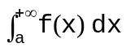 lorsque f est intégrable sur 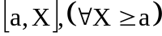
est la limite finie (lorsqu’elle existe) de 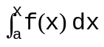, pour X→ +∞. On dit alors que l’intégrale impropre est définie (ou convergente).
Lorsque 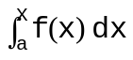 n’a pas de limite pour X→ +∞, on dit que l’intégrale impropre n’est pas définie (ou divergente).

2° Exemples

a) Etudions l’intégrale impropre 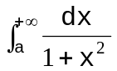
On a: 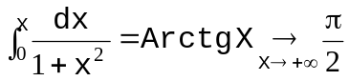, donc 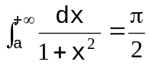, l’intégrale impropre est convergente

b) Etudions l’intégrale impropre 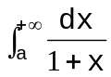.
On a: 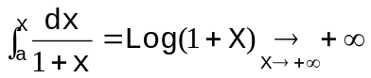, donc elle est divergente.

c) L’intégrale 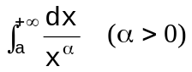 est :
- définie (ou convergente) pour α > 1
- non définie (ou divergente) pour 0 < α ≤ 1.

3° TYPE II: INTEGRALE 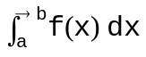 lorsque f est intégrable sur 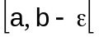, 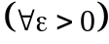

Comme exemple lorsque f est continue sur [a,b[ et devient infinie lorsque 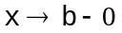. L’intégrale est la limite (lorsqu’elle existe) de 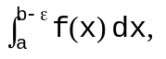 pour 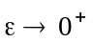. On dit alors que l’intégrale impropre est définie (ou bien convergente).
Lorsque 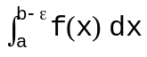 n’a pas de limite pour 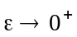, on dit que l’intégrale impropre n’est pas définie ou divergente.
Par exemple: 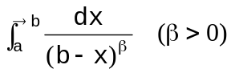 est :
- définie (ou convergente) pour β < 1
- non définie (ou divergente) pour β ≥ 1.

4° TYPE III: Généralisation

A partir des types élémentaires I et II on définit de manière évidente les expressions symbolisés par :
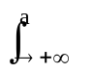, 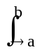, 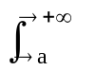, 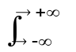, 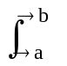, etc...
Par exemple 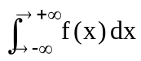 correspond à 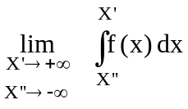.
En pratique, des notations ordinaires 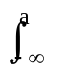, 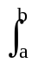, 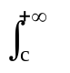peuvent être utilisées s’il n’y a pas de confusion à craindre.

1.2. Convergence en valeurs principales de Cauchy

1° Définition de V.P.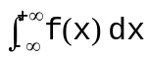 lorsque f est intégrable sur 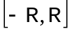, 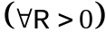

Par exemple si f est continue sur ] - ∞ , + ∞ [ V.P.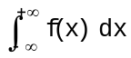 est la limite finie (lorsqu’elle existe) de 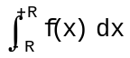 pour R → ∞.
Par exemple : V.P.= 0 lorsque f est une fonction impaire.

2° Définition de 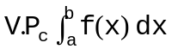 ( a < c < b) lorsque f est intégrable
sur [ a, c - ε] et [c + ε, b], (∀ ε > 0)

Par exemple f est continue sur [a, c[ ∪ ]c, b] et devient infinie lorsque x → c.

est la limite finie (lorsqu’elle existe ) de l’intégrale 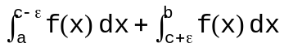 pour

Par exemple: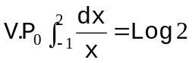

3° Remarque

L’existence de par exemple, entraîne celle de V.P. et leurs valeurs sont égales, donc si l’on sait que existe, on peut obtenir sa valeur I en calculant V.P.. La réciproque est inexacte, l’existence de la limite en valeur principale n’entraîne pas l’existence de l’intégrale impropre. Comme contre-exemple on peut prendre une fonction polynomiale impaire 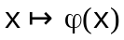.

1.3 Remarque relative au comportement de f

Sans hypothèse supplémentaire, l’existence d’une intégrale impropre n’entraîne à priori aucune propriété de limite pour f. Toutefois, si 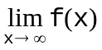 existe et si l’intégrale 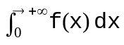 est convergente alors 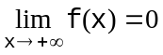

2 Propriétés des intégrales impropres 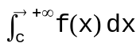

Pour éviter de surcharger le cours, dans toute la suite on ne formulera que les propriétés et les résultats généraux que pour le type a) du paragraphe 1.1. Pour les autres types b) et c) les résultats généraux sont évidemment les mêmes.

2.1 Théorème 2.1

Si 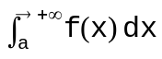 est définie (ou convergente), on a:

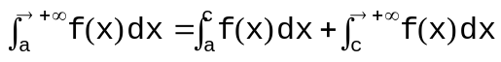 (2.1)

2.2 Théorème 2.2

L’existence de deux des trois termes

, 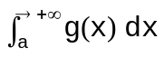, 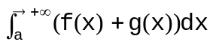

entraîne l’existence du troisième. On a alors la décomposition suivante :

(2.2)

2.3 Théorème 2.3

Si f est une fonction continue sur [a, + ∞[ , g une fonction dérivable sur [α, β[, avec 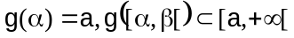 ( éventuellement 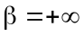) alors les intégrales suivantes sont de même nature:

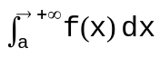 et 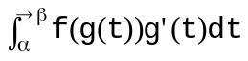

et quand il y a convergence, ces intégrales sont égales.

Remarque
Par un changement de variable du type 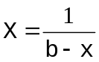, une intégrale impropre du type 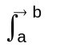est donc ramenée à la forme 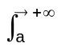et inversement.

2.4 Théorème 2.4

Soient f et g deux fonctions continûment dérivables sur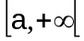, l’existence de deux des trois termes suivants 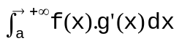, 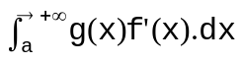, 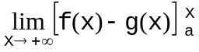 entraîne celle du troisième et la validité de la formule d’intégration par parties.
(2.3)

§3 Critères de convergence de l’intégrale 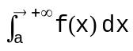

D’après la définition la question est réglée en déterminant la limite pour X → ∞. Cependant cette méthode est conditionnée par obtention d’une fonction primitive; or en pratique il est souvent techniquement très difficile, voire même impossible, d’obtenir une primitive, d’où l’intérêt des critères de convergence.

3.1 Critère de Cauchy . Théorèmes 3.1

Pour que l’intégrale impropre 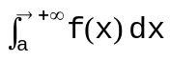 soit convergente, il faut et il suffit que :
∀ ε > 0 , ∃ X(ε) , tel que X’ et X’’ > X _{ε} ⇒ 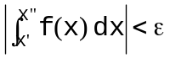 (3.1)

3.2 Critère de convergence pour les fonctions positives

1° Théorème 3.2 (Théorème de comparaison)

Si l’on a 0 ≤ f ≤ g sur [a, + ∞ [,

la convergence de 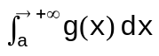 entraîne celle de ,

la divergence de entraîne celle de .

2° Théorème 3.3 (Théorème d’équivalence)

Soient f et g deux fonctions positives telle que f ∼g . Alors, les intégrales impropres 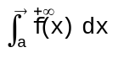 et 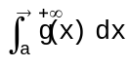 sont de même nature, c’est à dire simultanément convergentes ou divergentes.
(f∼g ⇔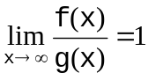, On a évidemment le même résultat si 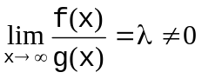)

3° Théorème 3.4 (Critère de Riemann)

Si 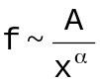 pour x → ∞ (A et α des constantes positives), alors:
-α > 1 entraîne la convergence de (3.2)
-α ≤ 1 entraîne la divergence de (3.3)

4° Comparaison avec une série à termes positifs

Sous la condition f positive décroissante, l’intégrale est de même nature que la série de terme général 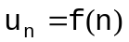.

3.3 Critères de convergence des fonctions à signe variable

1° Convergence absolue

Si 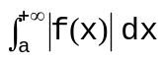 est convergente, on dit que est absolument convergente.

a) Théorème 3.5

La convergence absolue entraîne la convergence.
Par exemple 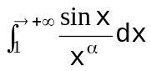 est absolument convergente pour 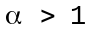.

2° Semi-convergence

Si l’intégrale est convergente sans que le soit, on dit qu’il y a semi-convergence

b) Théorème 3.6 (Critère d’Abel)

Si f et g sont des fonctions continues sur [0,+∞[ telles que :

-. f ≥ 0 est décroissante, tendant vers 0. (3.4)

-. g satisfait à 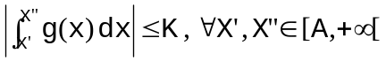 (3.5)

alors l’intégrale 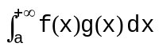 est convergente.

Par exemple: Les intégrales 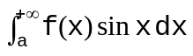 et 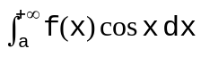 sont convergentes lorsque f est décroissante sur [a,+∞[et tend vers 0 pour x → +∞.
En particulier 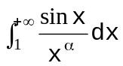 est semi-convergente lorsque α ≥ 1.

§4. Critères de convergence de l’intégrale impropre 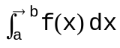

Ils sont analogues à ceux développés dans le paragraphe précédent.

4.1 Condition de Cauchy

Elle s’écrit :

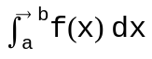convergente ⇔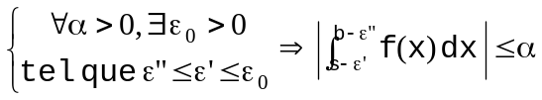 (4.1)

4.2 Relativement aux fonctions positives,

Les théorèmes 3.2 et 3.3 se transposent de façon évidente.
En particulier:

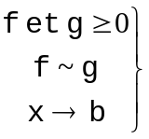 ⇒ et 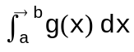 sont de même nature. (4.2)

Le critère de Riemann, important en pratique, se modifie comme suit :

4.3 Théorème 3.7
Si f(x) ~ 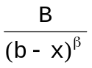 pour x → b [ B > 0, β > 0 ], alors 0 < β < 1 entraîne la convergence de , β ≥ 1 entraîne la divergence de .

4.4. Relativement aux fonctions de signe variable

On peut transposer de façon évidente les notions de convergence absolue et de semi-convergence.

